**РОССИЙСКИЙ УНИВЕРСИТЕТ ДРУЖБЫ НАРОДОВ**

**Факультет физико-математических и естественных наук**

**Фундаментальная Информатика и Информационные технологии**

**ОТЧЕТ ПО ЛАБОРАТОРНОЙ РАБОТЕ № 5**

*дисциплина: операционные системы*

Этук Нсе-Абаси Акпан

НФИбд-02-21

**Цель работы**

Ознакомление с файловой системой Linux, её структурой, именами и содержанием каталогов. Приобретение практических навыков по применению команд для работы с файлами и каталогами, по управлению процессами (и работами), по проверке использования диска и обслуживанию файловой системы.

**Ход работы**

1. Вошла в систему, выполнила примеры из первой части описания лабораторной работы, использовав уже существующие файлы.

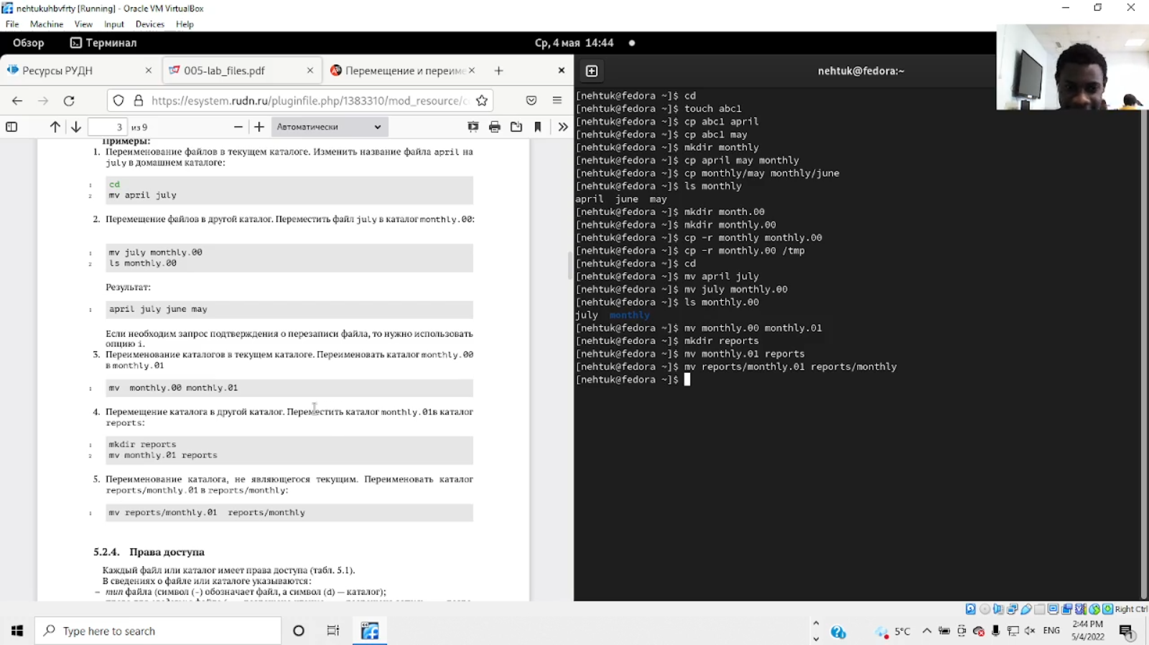

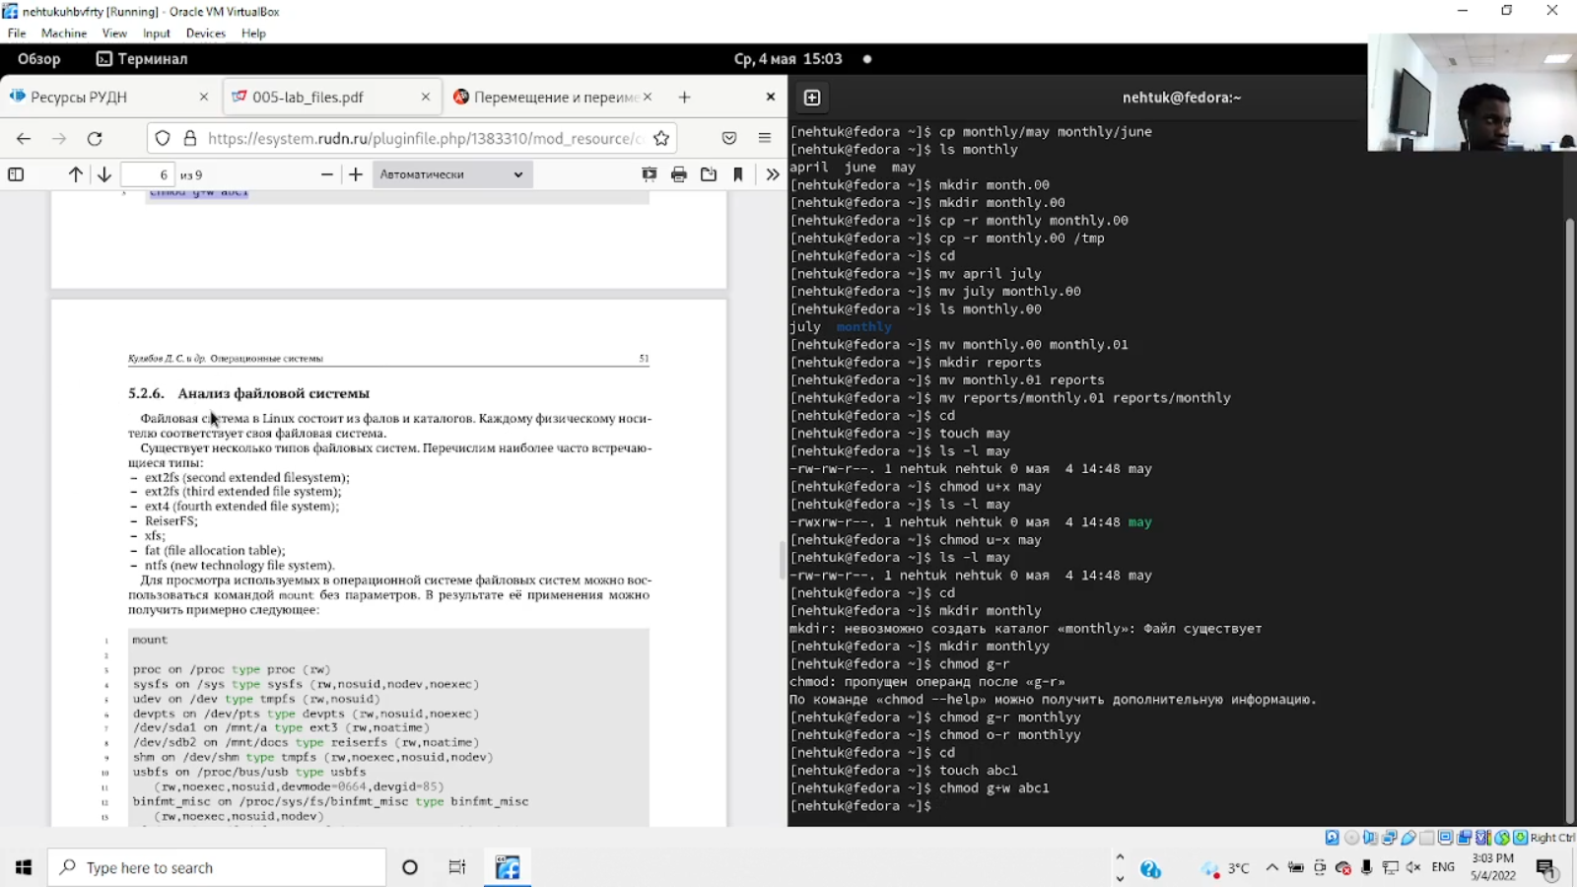

2. Скопировала файл /usr/include/sys/io.h в домашний каталог и назвала его equipment.

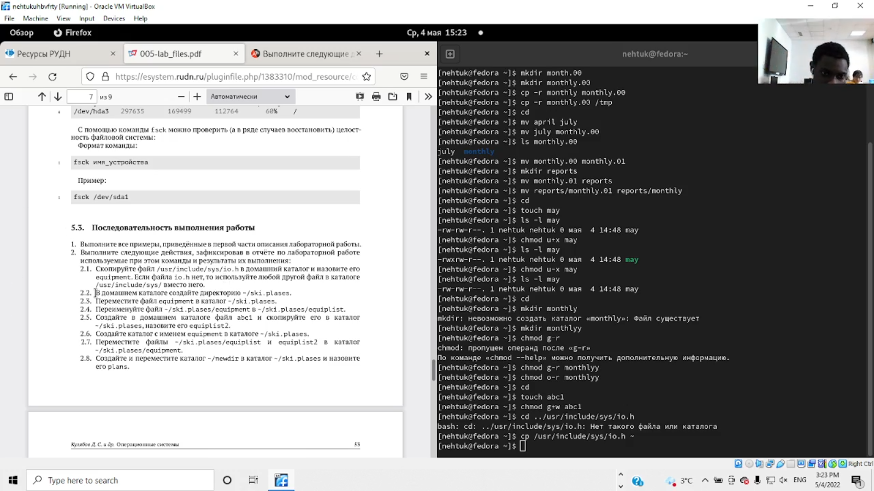

3. 1. В домашнем каталоге создала директорию ~/ski.plases.

2. Переместила файл equipment в каталог ~/ski.plases.

3. Переименовала файл ~/ski.plases/equipment в ~/ski.plases/equiplist.

4. Скопировала файл abc1 из домашнего каталога в каталог ~/ski.plases и назвала его equiplist2.

5. Создала каталог с именем equipment в каталоге ~/ski.plases.

6. Переместила файлы ~/ski.plases/equiplist и equiplist2 в каталог ~/ski.plases/equipment.

7. Создала и переместила каталог ~/newdir в каталог ~/ski.plases и назвала его plans.

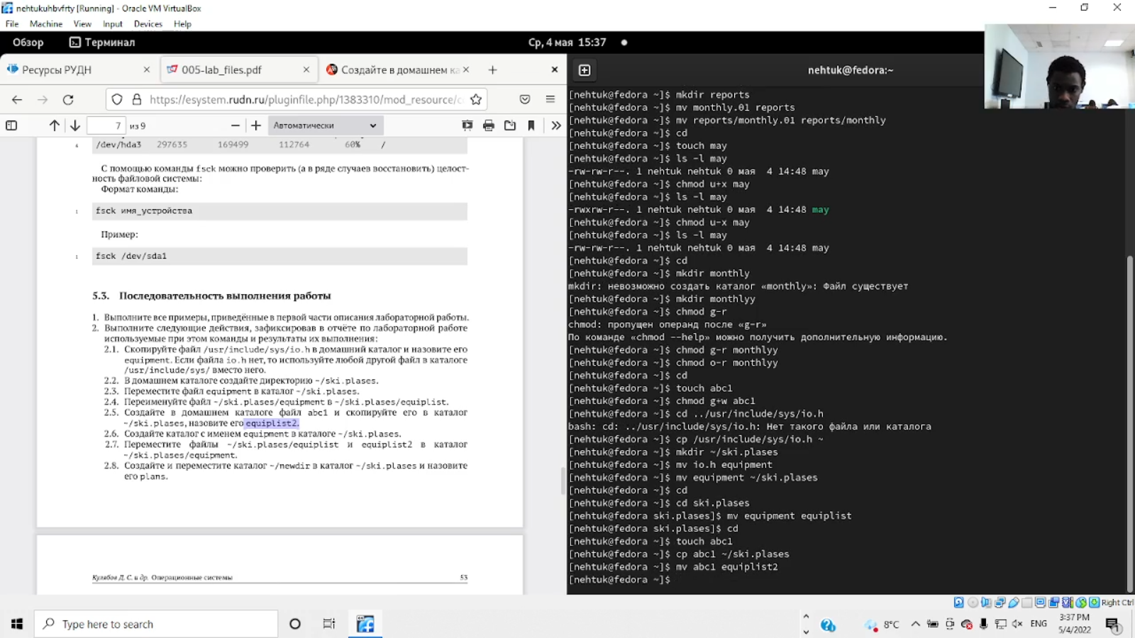

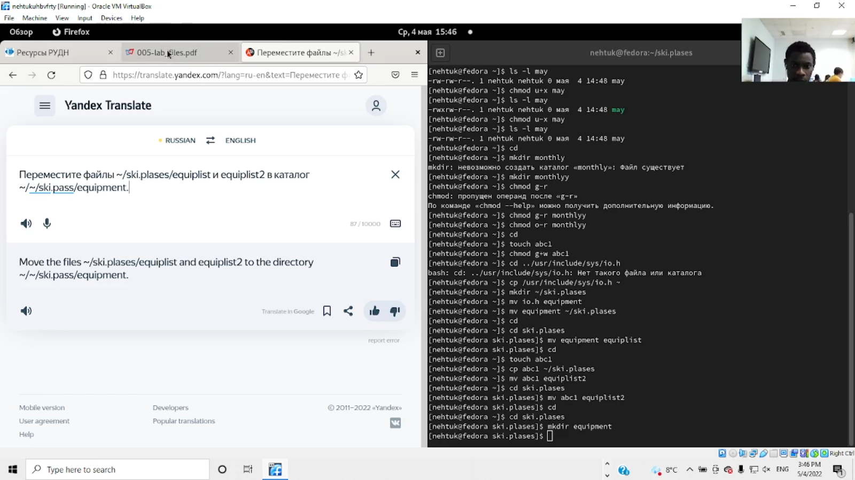

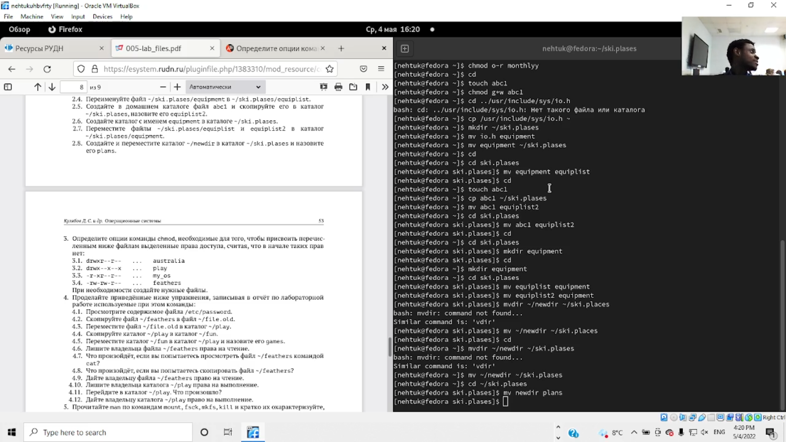

4. Определила опции команды chmod:

drwxr--r-- australia

· drwx--x--x play

-r-xr--r-- my_os

-rw-rw-r-- feathers

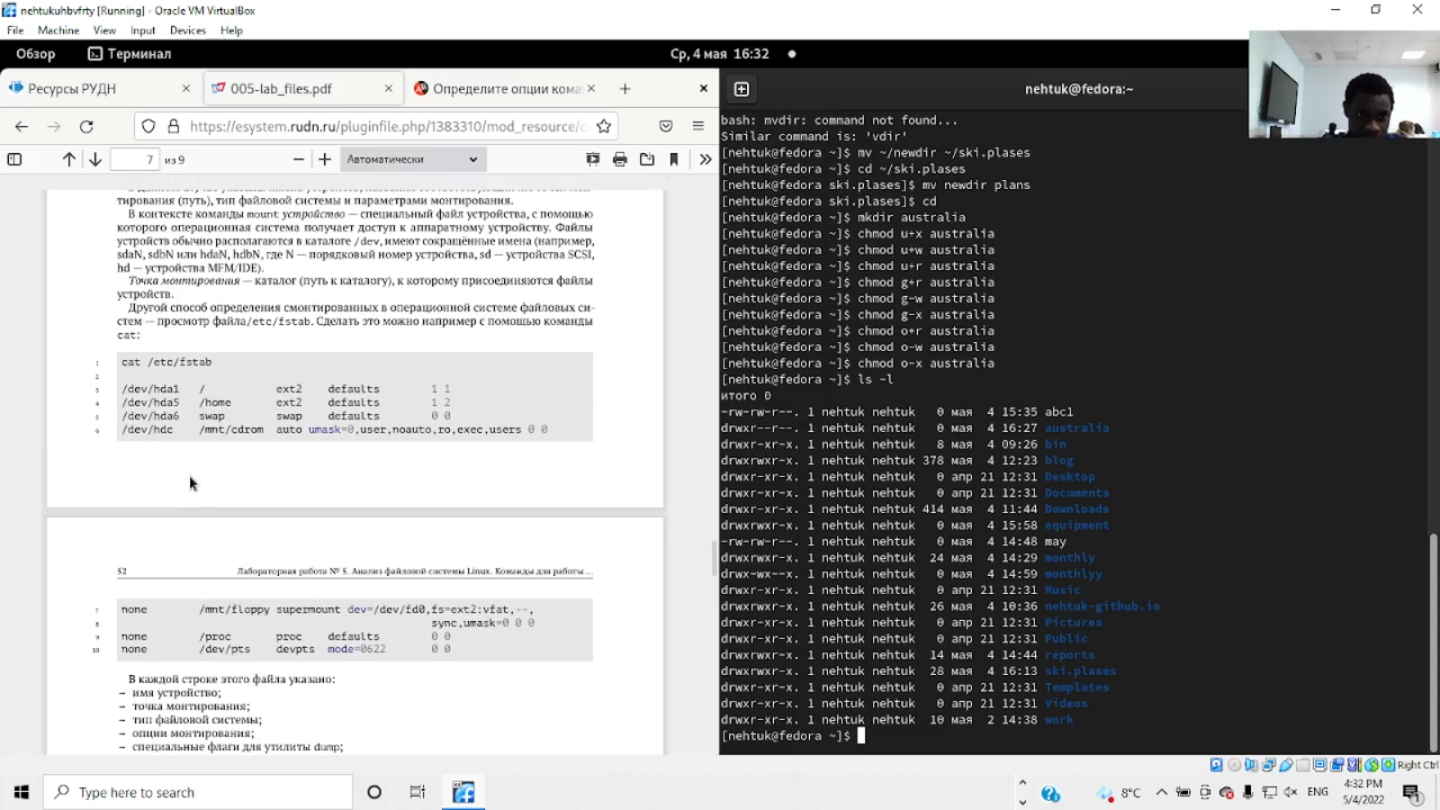

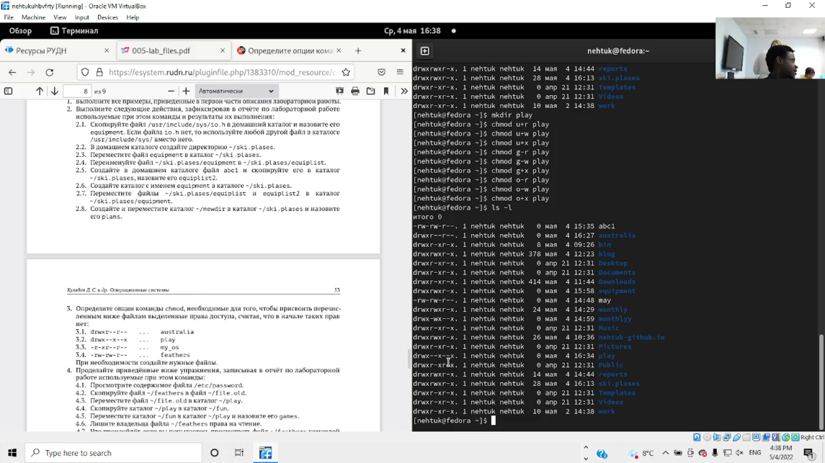

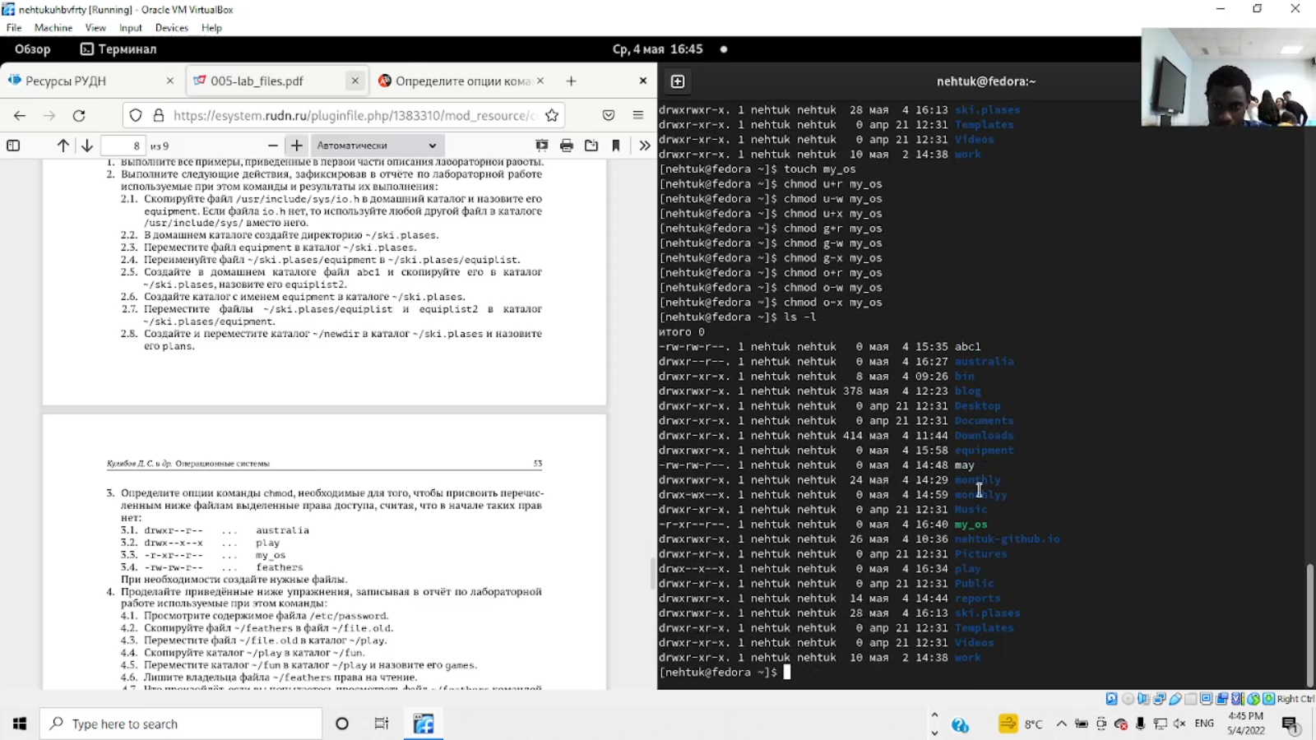

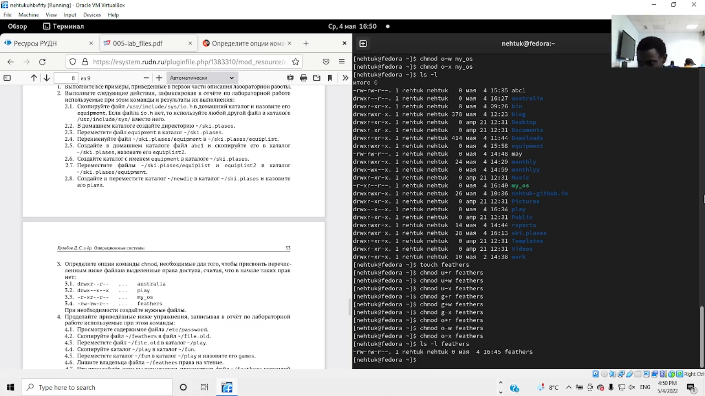

5. Просмотрела содержимое файла /etc/password.

· Скопировала файл в файл

· Переместила файл в каталог

· Скопировала каталог в каталог

· Переместила каталог в каталог и назвала его

· Лишила владельца файла права на чтение

· Дала владельцу файла право на чтение

· Лишила владельца каталога права на выполнение

· Перешла в каталог

· Дала владельцу каталога право на выполнение

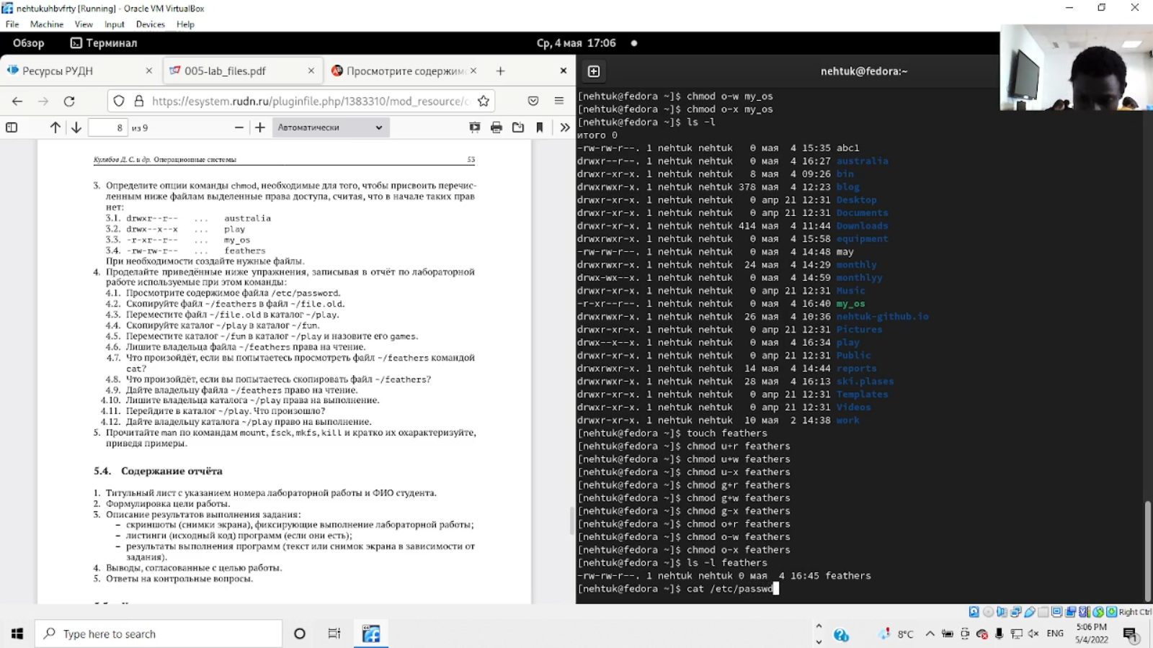

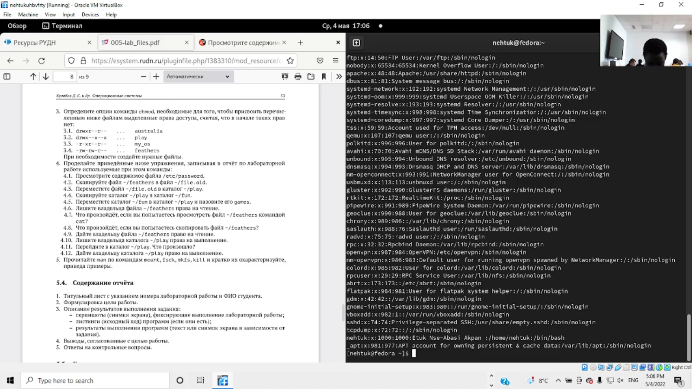

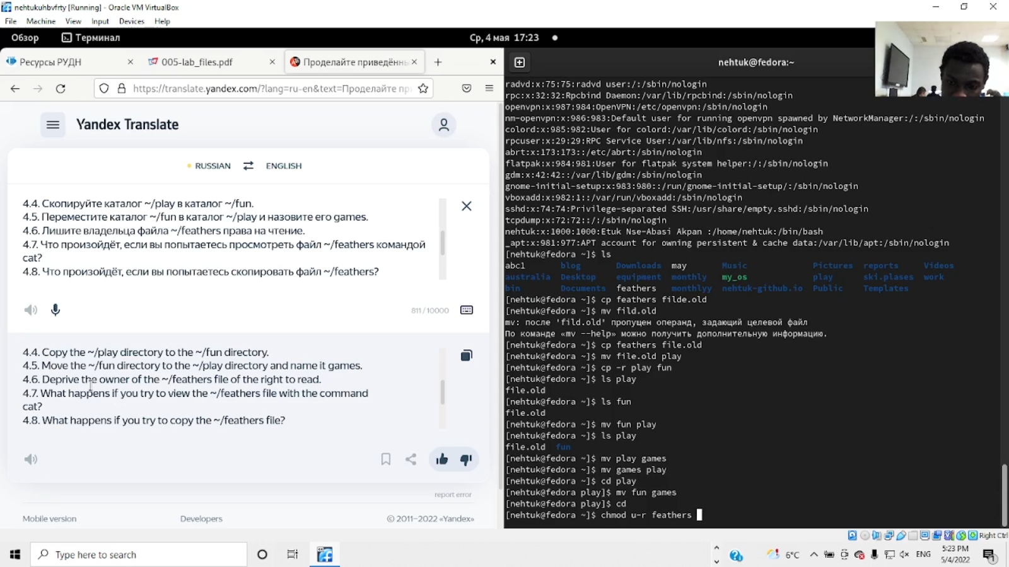

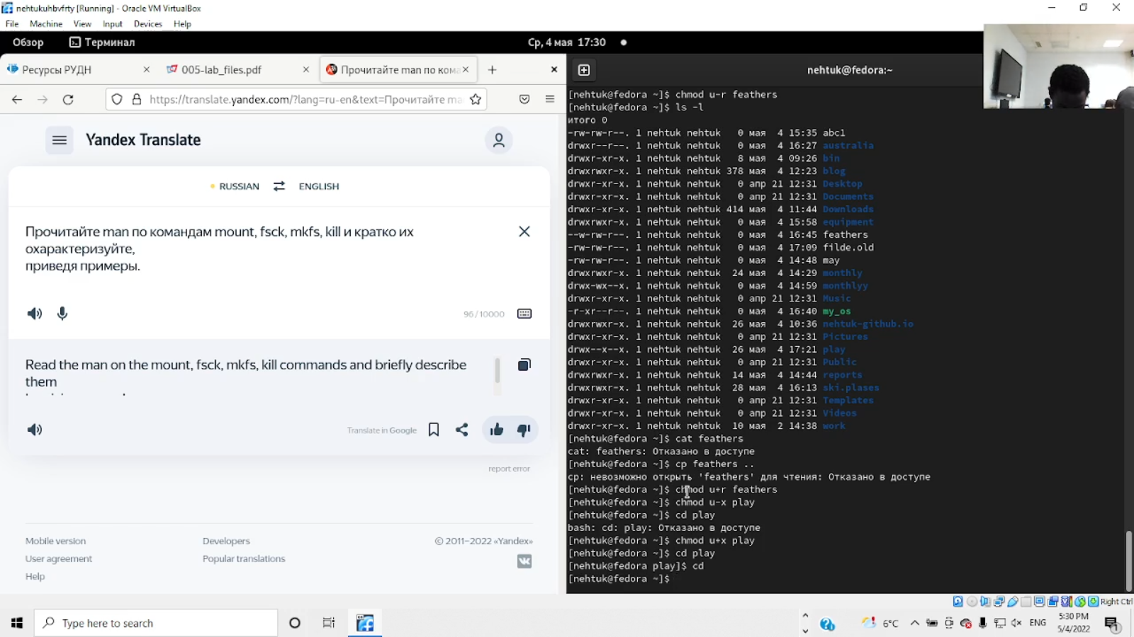

6. Прочитали man по командам mount, fsck, mkfs, kill

Mount - нужна для просмотра смонтированных файловых систем, а также для монтирования любых локальных или удаленных файловых систем.

Fsck - проверяет и исправляет в диалоговом режиме несогласованные условия в файловых системах

Mkfs создает файловые системы

Kill – завершает некорекктно работующее приложение.

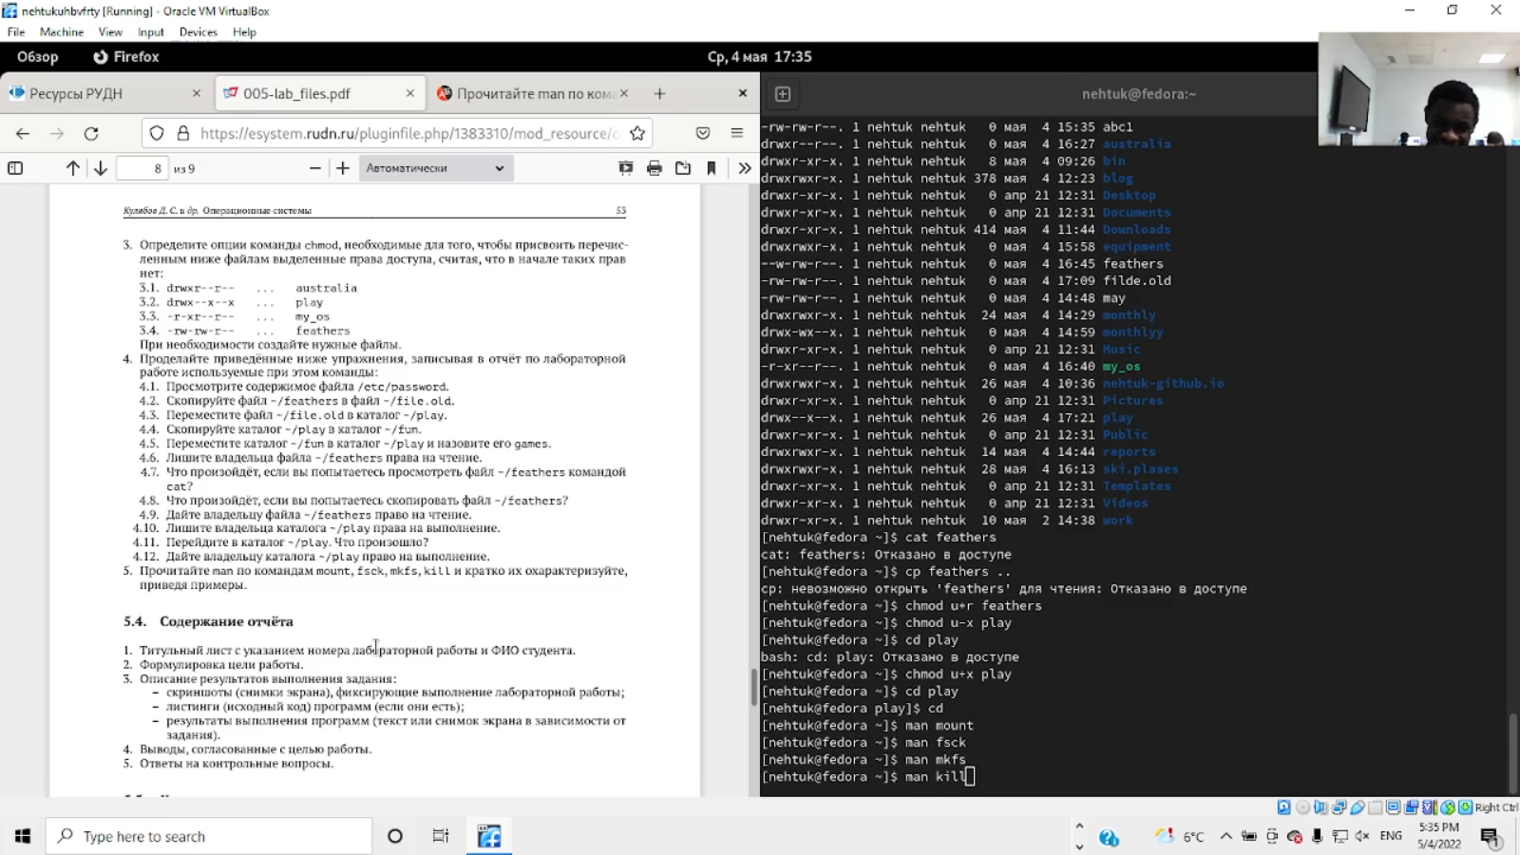

**Вывод**

Мы ознакомились с файловой системой Linux, её структурой, именами и содержанием каталогов. Приобрели практические навыки по применению команд для работы с файлами и каталогами, по управлению процессами (и работами), по проверке использования диска и обслуживанию файловой системы.

**Контрольные вопросы**

1. Дайте характеристику каждой файловой системе, существующей на жёстком диске компьютера, на котором вы выполняли лабораторную работу.

2. Приведите общую структуру файловой системы и дайте характеристику каждой директории первого уровня этой структуры.

3. Какая операция должна быть выполнена, чтобы содержимое некоторой файловой системы было доступно операционной системе?

4. Назовите основные причины нарушения целостности файловой системы. Какустранить повреждения файловой системы?

5. Как создаётся файловая система?

6. Дайте характеристику командам для просмотра текстовых файлов.

7. Приведите основные возможности команды cp в Linux.

8. Приведите основные возможности команды mv в Linux.

9. Что такое права доступа? Как они могут быть изменены?

**Ответы на контрольные вопросы**

1. С помощью команды df –T, мы можем познакомиться с файловыми системами · Файловая система devtmpfs была разработана для решения проблемы с доступностью устройств во время загрузки. Ядро создает файлы устройств по мере надобности, а также уведомляет менеджер udevd о том, что доступно новое устройство. После получения такого сигнала менеджер udevd не создает файлы устройств, а выполняет инициализацию устройства и отправляет уведомление процессу. Кроме того, он создает несколько символических ссылок в каталоге /dev для дальнейшей идентификации устройств. · Tmpfs — временное файловое хранилище в Unix . Предназначена для монтирования файловой системы, но размещается в ОЗУ вместо физического диска. Подобная конструкция является RAM диском.Все данные в Tmpfs являются временными, в том смысле, что ни одного файла не будет создано на жёстком диске. После перезагрузки все данные, содержащиеся в Tmpfs, будут утеряны. · Fourth extended file system , сокр. ext4, или ext4fs — журналируемая ФС, используемая в ОС с ядром Linux. Основана на ФС ext3, ранее использовавшейся по умолчанию во многих дистрибутивах GNU/Linux. · Распределенная сетевая файловая система AFS (Andrew File System) внедрена с целью создания единого файлового пространства пользователей при работе на различных фермах или рабочих станциях ОИЯИ, где домашний каталог пользователя определен как каталог в -AFS. Использование системы AFS позволяет пользователям осуществлять прямой доступ к файловому пространству других организаций, где эта система используется и где пользователь имеет регистрацию в AFS.
2. : Все каталоги можно разделить на две группы: для статической (редко меняющейся) информации – /bin, /usr и динамической (часто меняющейся) информации – /var, /tmp. Исходя из этого администраторы могут разместить каждый из этих каталогов на собственном носителе, обладающем соответствующими характеристиками. · Корневой каталог. Корневой каталог / является основой любой ФС UNIX. Все остальные каталоги и файлы располагаются в рамках структуры (дерева), порождённой корневым каталогом, независимо от их физического местонахождения. · /bin. В этом каталоге находятся часто употребляемые команды и утилиты системы общего пользования. Сюда входят все базовые команды, доступные даже если была примонтирована только корневая файловая система. Примерами таких команд являются:Ls,cp и т.д. · /boot. Директория содержит всё необходимое для процесса загрузки операционной системы: программу-загрузчик, образ ядра операционной системы и т.п.. · /dev. Каталог содержит специальные файлы устройств, являющиеся интерфейсом доступа к периферийным устройствам. Наличие такого каталога не означает, что специальные файлы устройств нельзя создавать в другом месте, просто достаточно удобно иметь один каталог для всех файлов такого типа. · /etc. В этом каталоге находятся системные конфигурационные файлы. В качестве примеров можно привести файлы /etc/fstab, содержащий список монтируемых файловых систем, и /etc/ resolv.conf, который задаёт правила составления локальных DNS-запросов. Среди наиболее важных файлов – скрипты инифиализации и деинициализации системы. В системах, наследующих особенности UNIX System V, для них отведены каталоги с /etc/rc0.d по /etc/rc6.d и общий для всех файл описания – /etc/inittab. · /home (необязательно). Директория содержит домашние директории пользователей. Её существование в корневом каталоге не обязательно и её содержимое зависит от особенностей конкретной UNIX-подобной операционной системы. · /lib. Каталог для статических и динамических библиотек, необходимых для запуска программ, находящихся-в директориях/bin,/sbin. · /mnt. Стандартный каталог для временного монтирования файловых систем – например, гибких и флэш-дисков, компакт-дисков и т. п. · /root (необязательно). Директория содержит домашюю директорию суперпользователя. Её существование в корневом каталоге не обязательно. · /sbin. В этом каталоге находятся команды и утилиты для системного администратора. Примерами таких команд являются: route, halt, init и др. Для аналогичных целей применяются директории /usr/sbin и /usr/local/sbin. · /usr. Эта директория повторяет структуру корневой директории – содержит каталоги /usr/ bin, /usr/lib, /usr/sbin, служащие для аналогичных целей. Каталог /usr/include содержит заголовочные файлы языка C для всевозможные библиотек, расположенных в системе. · /usr/local является следующим уровнем повторения корневого каталога и служит для хранения программ, установленных администратором в дополнение к стандартной поставке операционной системы. · /usr/share хранит неизменяющиеся данные для установленных программ. Особый интерес представляет каталог /usr/share/doc, в который добавляется документация ко всем установленным программам. · /var, /tmp. Используются для хранения временных данных процессов – системных и пользовательских соответственно.
3. С помощью команды cd мы переходим в каталог, в котором находится файл. С помощью less мы открываем этот файл.
4. Основные причины нарушения целостности файловой системы: · Из-за прерывания операций ввода-вывода выполняемых непосредственно с диском; · Сбоя питания; · Краха ОС; · Нарушения работы дискового КЭШа; Устранение поврежденных файлов: В большинстве случаев, проверка файловой системы способна обнаружить и выполнить ремонт такой ошибки автоматически, и после завершения процесс начальной загрузки продолжится как обычно. Если проблема файловой системы более серьезна, проверка файловой системы не может решить проблему автоматически. В этом случае процесс надо будет запустить вручную.
5. Обычно при установке Linux создание файловых систем - компетенция инсталлятора, который осуществляет его с некоторыми опциями по умолчанию. Изменить характеристики, определенные для файловой системы при ее создании, невозможно без повторного выполнения этого процесса . Файловая система Ext2fs может быть создана любой из следующих команд - /sbin/mke2fs, / sbin/mkfs, /sbin/mkfs.ext2 с указанием файла устройства в качестве аргумента. Для создания XFS -mkfs.xfs (из пакета xfsprogs). Для создания файловой системы ext3fs -mke2fs с опцией j. Файловая система ReiserFS - /sbin/mkreiserfs из пакета reiserfsprogs.
6. · Для просмотра небольших файлов -cat. (cat имя-файла) · Для просмотра больших файлов-less . (less имя-файла) · Для просмотра начала файлаhead. По умолчанию она выводит первые 10 строк файла. (head [-n] имя-файла), n — количество выводимых строк. · Команда tail . выводит несколько (по умолчанию 10) последних строк файла. (tail [-n] имя-файла),n — количество выводимых строк.
7. При помощи команды cp осуществляется копирование файлов и каталогов (cp[-опции] исходный файл целевой файл) Возможности команды ср: · копирование файла в текущем каталоге · копирование нескольких файлов в каталог · копирование файлов в произвольном каталоге · опция i в команде cp поможет избежать уничтожения информации в случае, если на место целевого файла вы поставите имя уже существующего файла(т.е. система попросит подтвердить, что вы хотите перезаписать этот файл) · Команда cp с опцией r (recursive) позволяет копировать каталоги вместе с входящими в них файлами и каталогами.
8. Команды mv и mvdir предназначены для перемещения и переименования файлов и каталогов. (mv [-опции] старый файл новый файл) Для получения предупреждения перед переписыванием файла стоит использовать опцию i.
9. Права доступа - совокупность правил, регламентирующих порядок и условия доступа субъекта к объектам информационной системы (информации, её носителям, процессам и другим ресурсам) установленных правовыми документами или собственником, владельцем информации. Для изменения прав доступа к файлу или каталогу используется команда-chmod.( chmod режим имя_файла) Права доступа к файлу может поменять только владелец и администратор. Режим (в формате команды) имеет следующую структуру и способ записи: · = установить право · - лишить права · + дать право · r чтение · w запись · x выполнение · u (user) владелец файла · g (group) группа, к которой принадлежит владелец файла · (others) все остальные